Link https://it.wikipedia.org/wiki/Cascata_delle_Marmore
CASCADELE MARMORE
Cascadele Marmore se găsesc în centrul Italiei, mai precis în regiunea Umbria.
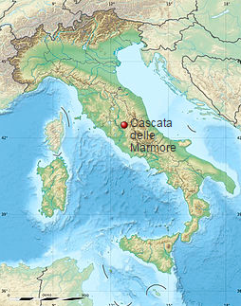
Cascadele sunt formate acolo unde râul Velino care se varsă în lacul « Piediluco » şi ale cărui ape sunt deversate în valea inferioară formată de râul Nera.
FLORA ŞI FAUNA
Flora şi fauna sunt tipice pentru « Macchia Mediterranea ». Aici se află plante, ca şi « Feriga » şi flori. Animalele tipice sunt amfibienii, peştii, păsările, insectele şi reptilele.
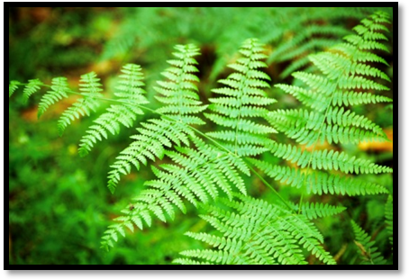
Legende
Ȋn acest loc există legende, ca şi cea a nimfei care se numea Nera, care s-a îndrăgostit de un păstor, Velino. Dar Giunone, geloasă pe această dragoste, a transformat nimfa într-o floare. Pentru a nu-şi pierde iubita, Velino s-a aruncat în apa Cascadelor Marmore. Această săritură era destinată pentru a rămâne pentru eternitate împreună şi se repetă astăzi în cascadele Marmore.

